|  |  |  |
| --- | --- | --- |
| **자료배포** | 2017.05.18 | |
| **보도요청** | 배포 이후 | |
| **문의** | 한승우 팀장 T: 02 410 9056 / M: 010 4272 1879  최우진 과장 T: 02 410 0416 / M: 010 2365 0005  김지윤 주임 T: 02 410 8706 / M: 010 3621 4635 | Email:  pa@hanmi.co.kr |

**한미약품 ‘구구탐스’ 3상 결과, 美 비뇨기과학회 구연발표**

**(전립선비대증+발기부전 치료 복합제)**

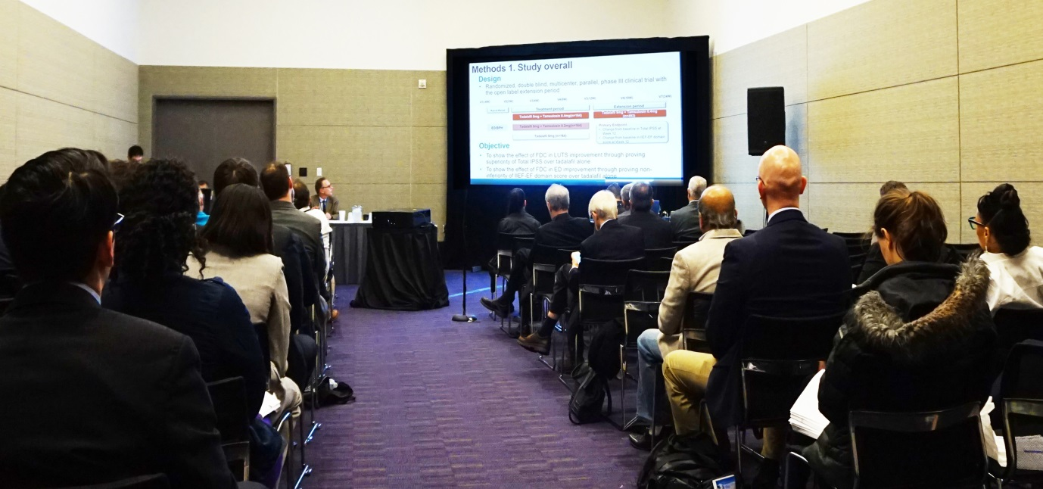**12~16일 美 보스턴서 열려…한국인 환자 대상 유효성∙안전성 확인**

**작년 세계성의학회에서도 발표…임상부문 최고 우수 연제상 받기도**

**<사진설명> 한미약품은 지난 12일부터 16일 미국 보스톤에서 열린 비뇨기과학회에서 전립선비대증, 발기부전 동시치료 복합제 ‘구구탐스’의 임상3상 결과를 발표했다.**

한미약품이 개발한 전립선비대증, 발기부전 동시치료 복합제인 ‘구구탐스’의 임상 3상 결과가 미국 비뇨기과학회에서 구연 발표됐다.

미국 비뇨기과학회(American Urological Association, 이하 AUA)는 세계에서 가장 규모가 큰 비뇨기과학회로, 지난 12일부터 16일까지 미국 보스톤에서 진행됐다.

한미약품은 양성전립선비대증(BPH)과 발기부전(ED)을 동반한 한국인 남성환자 510명을 총 3개군으로 나눠 타다라필(Tadalafil) 5mg 단일요법을 대조군으로, 탐스로신염산염(Tamsulosin HCI) 0.2mg 및 0.4mg과 타다라필 5mg을 각각 결합한 복합제를 1일 1회 12주간 투약한 임상 3상 결과를 발표했다.

발표 내용에 따르면, 탐스로신염산염 0.4mg 복합제 투여군에서 대조군 대비 IPSS(국제 전립선 증상 점수)가 약 27% 더 감소됐으며, 성기능 개선 효과는 비열등함을 확인했다. 다만, 탐스로신염산염 0.2mg 복합제는 대조군과의 IPSS 개선 효과 비교에서 통계학적 유의성이 나타나지 않았다.

한미약품에 따르면, 국내 발기부전 환자 10명 중 8.5명이 전립선 비대증을 동반하고 있으며, 실제 진료현장에서도 두 질환을 동반한 환자들이 꾸준히 증가하는 추세다. 두 질환을 동시 치료할 수 있는 약물로는 타다라필 5mg이 있지만, 중증의 전립선비대증에 따른 하부요로증상을 단독으로 치료하는 데는 어려움이 있어 알파차단제와의 병용이 필요하다.

이같은 임상 3상 결과는 작년 9월 중국 베이징에서 열린 제20회 세계성의학회(ISSM)에서도 발표된 바 있으며, ISSM은 해당 발표에 대해 임상부문 최우수 연제상을 수여하기도 했다.

한미약품 관계자는 “구구탐스는 국내 기술로 개발하고 국내 의료진이 임상적으로 입증한 의미있는 제품”이라며 “전세계 비뇨기과 전문의가 한자리에 모이는 AUA에서의 발표는 한국 비뇨기과 의료진과 한미약품의 위상을 국제적으로 확인하는 계기가 됐다”고 말했다.

이어 이 관계자는 “이번 임상을 통해 구구탐스의 IPSS 감소 및 성기능 개선효과를 입증했으며, 전립선비대증 및 발기부전을 동반한 환자의 복약순응도를 한층 높일 수 있을 것으로 기대된다”면서 “아울러 의료진에게도 두 질환을 동반한 환자에게 유용한 치료옵션을 줄 수 있을 것으로 확신한다”고 덧붙였다.

작년 12월 출시된 구구탐스는 전립선비대증 치료 성분인 Tamsulosin HCl 0.4mg과 발기부전치료 성분인 Tadalafil 5mg을 복합한 복합제이다.

구구탐스는 국내 전문의약품 중 국내 최초로 ‘폴리캡(Poly-cap)’ 제제기술이 적용됐다. 폴리캡은 글로벌 제약기업에서도 지속적으로 도입하고 있는 신기술로, 각각의 두 성분 방출패턴은 그대로 유지하면서 약물간 상호작용을 최소화할 수 있는 기술이다.

**|참고내용|**

**미국비뇨기과학회(AUA, American Urological Association) :** 전세계적으로 약 2만여명이 참석하는 세계 최대 규모의 비뇨기과학회로, 매년 5월 미국 주요도시에서 개최된다.

**<끝>**